电信手机号不能发短信了怎么回事呀

电信手机号无法发送短信的原因及解决方法

近年来，许多用户在使用电信手机号时遇到了无法发送短信的问题。这可能是由于多种原因造成的。本文将为您详细解析电信手机号不能发短信的可能原因，并提供相应的解决方法。

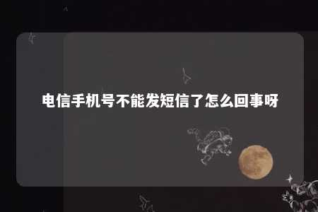

一、电信手机号不能发短信的原因

1. 网络信号问题
   1. 用户所在位置的网络信号较弱或无信号，导致短信发送失败。
2. 手机设置问题
   1. 手机短信设置不当，如短信中心号码设置错误或短信发送模式设置错误。
3. 消费套餐限制
   1. 用户的电信套餐可能限制了短信发送功能，或者套餐内短信数量已用完。
4. 手机软件问题
   1. 手机短信应用软件出现故障或更新后兼容性问题。
5. 运营商系统故障
   1. 电信运营商的系统出现故障，影响了短信发送功能。
6. 手机硬件问题
   1. 手机短信模块损坏或接触不良，导致短信发送失败。

二、电信手机号不能发短信的解决方法

1. 检查网络信号
   1. 尝试切换到不同的网络环境，如移动网络或Wi-Fi网络，看是否能发送短信。
2. 调整手机设置
   1. 进入手机短信应用，检查短信中心号码是否正确，并确保短信发送模式设置为“正常”。
3. 购买短信套餐或增加短信数量
   1. 如怀疑是套餐限制，可前往电信营业厅或官网购买短信套餐或增加短信数量。
4. 重启手机
   1. 关闭手机并重新开机，有时可以解决短暂的网络或软件故障。
5. 更新或卸载短信应用
   1. 如怀疑是短信应用问题，尝试更新短信应用或卸载重装。
6. 联系运营商
   1. 如上述方法都无法解决问题，可拨打电信客服电话，咨询运营商技术支持。
7. 检查手机硬件
   1. 如怀疑是手机硬件问题，建议前往手机维修店进行检查或更换。

三、预防措施

1. 定期检查手机网络设置，确保网络信号稳定。
2. 保持手机系统更新，及时修复软件漏洞。
3. 关注运营商优惠活动，合理购买套餐，避免因套餐限制而无法使用短信功能。

电信手机号不能发短信的原因多样，用户可以根据上述原因逐一排查并尝试解决。如遇到无法解决的问题，及时联系运营商寻求帮助。同时，注意日常手机使用习惯，预防类似问题再次发生。

文章地址：<https://www.yyzq.team/post/385633.html>